Kandelaar
De kaars die omhoog komt

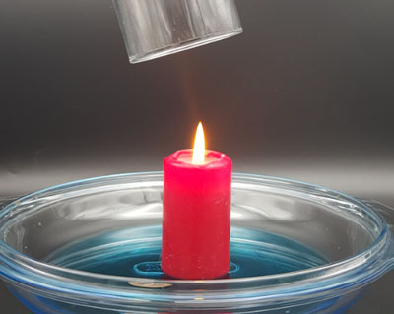

Opdracht
Als je een glas water over een brandend theelichtje zet dat in een met water gevuld schoteltje drijft, gaat het kaarsje na een paar seconden uit door gebrek aan zuurstof.
Maar waarom stijgt het waterniveau nadat het is uitgegaan, en daarmee ook de kaars?
De lift van de kaars is een standaard wetenschappelijk experiment van de kleuterschool via de lagere school tot de middelbare school. Voor leerlingen van de negende klas is er meteen een verklaring beschikbaar, zelfs zonder het eigenlijke experiment: "De kaars verbruikt zuurstof - de luchtdruk in het glas neemt af - het water stijgt" . Op de vervolgvraag: "Wanneer stijgt het water in het glas?" is het antwoord van de leerling duidelijk: "Terwijl de kaars brandt. In het daaropvolgende experiment (met videocamera) wordt echter duidelijk dat het stijgen pas begint als de kaarsvlam afneemt. Zuurstofverbruik kan dus als verklaring worden uitgesloten.

Voor de leerlingen wordt het nu pas echt interessant: "Wat is nu de juiste verklaring?" Onmiddellijk formuleert de klas talrijke vermoedens en stelt verdere experimenten voor. Om het fenomeen in detail te onderzoeken, wordt de klas in groepen verdeeld.

Didactiek
Aanwijzingen voor in de lerarenopleiding

Helaas wordt het experiment in experimenteerboeken en zelfs op de televisie vaak verkeerd uitgelegd: "De kaars verbruikt de zuurstof - de luchtdruk in het glas neemt af - het water stijgt". Hieronder volgt een korte uitleg van een effect dat er vooral voor zorgt dat het water stijgt: Wanneer hete lucht wordt afgekoeld, trekt deze samen. Door de afkoeling van de lucht ontstaat een onderdruk in het afgesloten bovenste glas. Het resulterende drukverschil is wat het stijgende water aandrijft. Hoe groter het temperatuurverschil, hoe groter het drukverschil en de daarmee gepaard gaande stijging van het water. Het experiment werkt ook zonder de kaars door een eerder sterk verhit glas snel af te koelen met ijsblokjes.
Verdere effecten die het proces intensiveren (condensatie van waterdamp, oplossen van CO2, ...) zijn te vinden in de gegeven literatuur. Het experiment kan worden gebruikt als inleiding op het onderwerp warmtemotoren.

Voor een gestructureerde aanpak in een groepswerk met een open experimentele opdracht wordt de oriëntatie op de onderzoekscyclus aanbevolen. De cyclus kan worden gebruikt bij elke experimentele vraag met een open einde. Dit dwingt de leerlingen om hun vaak verwarde hypothesen duidelijk te formuleren en te bespreken in de groep en om overeenkomstige experimenten nauwkeurig te plannen voordat ze worden uitgevoerd. De structuur van de schakeling kan met een werkblad aan de leerlingen worden gegeven. De schakeling dient als hulpmiddel voor leerlingen die weinig vertrouwd zijn met experimentele taken met een open einde. Ervaren klassen kunnen veilig afzien van de methodische begeleiding in kleine stappen.

